

**《计算机视觉工程实践》报告**

**实验2**

学号：823104010011

姓名：高双猛

**实验要求**

实现LeNet-5在MNIST数据集上的训练和测试

**实验原理**

1. 数据集准备

首先需要下载MNIST数据集，包括训练集和测试集。MNIST数据集是一个包含大量手写数字图片的数据集，每张图片都是28x28像素的灰度图像，标记了对应的数字（0-9）。

2. 网络架构

LeNet-5包含两个卷积层(Convolutional Layer)、两个池化层(Pooling Layer)和三个全连接层(Fully Connected Layer)组成。具体架构如下：

Convolutional Layer: 6个5x5的卷积核，使用tanh激活函数

Pooling Layer: 2x2的最大池化

Convolutional Layer: 16个5x5的卷积核，使用tanh激活函数

Pooling Layer: 2x2的最大池化

Fully Connected Layer: 120个神经元，使用tanh激活函数

Fully Connected Layer: 84个神经元，使用tanh激活函数

输出层: 10个神经元，对应0-9十个数字，使用softmax激活函数

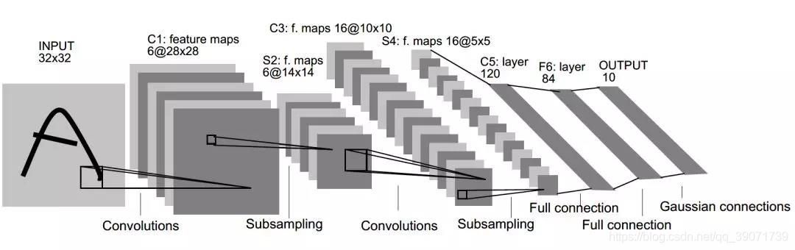

**实验说明**

1定义超参数

设备选择：检测是否有GPU，如有则使用GPU，否则使用CPU。

训练次数：设置为10次训练。

批处理大小：每个批次包含16张图片。

2构建数据处理transform

将图片转换为Tensor格式。

标准化处理，均值为0.1307，方差为0.3081。

3.下载并加载MNIST数据集

分为训练集和测试集，使用DataLoader加载数据。

4.构建LeNet模型

定义LeNet类，包括卷积层和全连接层，实现前向传播方法。

5.定义优化器

使用Adam优化器对模型参数进行更新。

6．定义训练方法

训练模型的过程，包括正向传播、计算损失、反向传播和参数更新。

7．定义测试方法

在测试集上评估模型性能，计算损失和准确率。

8．训练模型

循环训练模型，每个epoch调用一次训练方法和测试方法，输出训练损失和测试准确率。

**实验结果**

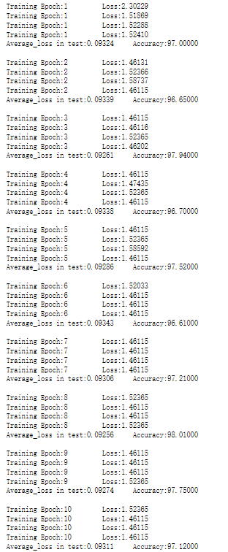

在经过10次训练后，LeNet-5模型在MNIST测试集上表现良好，达到了较高的准确率。本实验成功实现了LeNet-5模型在MNIST数据集上的训练和测试，验证了模型在手写数字识别任务中的有效性。未来可以进一步优化模型结构和参数，提升模型性能。